Cours Préparation au Projet et au Stage (PPS)
Projet : Reconnaissance des chiffres manuscrits utilisant l'intelligence artificielle (AI) avec l'apprentissage machine
(Machine Learning)

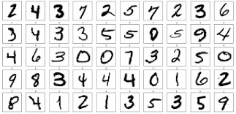
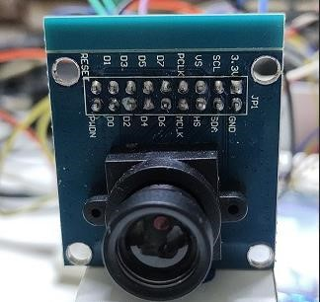

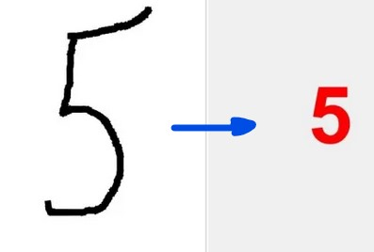

Table des matières
A. Contexte et origine 3
B. Besoin général 3
C. Fonctionnalité 3
D. Contraintes 3
E. Acteurs 4
F. Livrables 5
G. Échéancier 5
H. Budget 5

A. Contexte et origine
Notre compagnie, un leader mondial dans le domaine de l'intelligence artificielle (AI), développe des algorithmes et des solutions complexes de reconnaissance des formes et d'images pour de grandes entreprises dans le milieu médical. Pour notre réunion annuelle, un moment fort dans la vie de notre compagnie et regroupant des personnes invitées (employé.e.s et client.e.s), nous voulons développer un dispositif miniature de reconnaissance d'écriture manuelle des chiffres pour le distribuer gratuitement aux personnes présentes. L'objectif est d'organiser une activité sous forme de jeu afin que les personnes reconnaissent de manière ludique un aspect de notre activité. Nous avons pensé donc à la réalisation d’un dispositif de 1ème génération permettant la reconnaissance de l’écriture des chiffres, l'affichage sur un petit écran, sur un grand écran et une plateforme connectée à internet.

B. Besoin général
Le besoin est un dispositif portable de reconnaissance d'écriture des chiffres manuscrits. La lecture des chiffres manuscrits doit se faire à l'aide d'une caméra de faible résolution, d'un MCU et d'un afficheur le tout a un prix très abordable. Les fonctions principales sont la lecture des chiffres, le traitement de l'image à l'aide de l'apprentissage machine (ML), l'affichage sur un petit écran du chiffre reconnu, l'affichage sur un dispositif à grande taille (écran ou TV) et sur une plateforme connectée à internet.

Fonctionnalité
- La solution doit faire la reconnaissance d'écriture de chiffres manuscrit à l’aide d’une caméra
- La solution doit faire le traitement d'image à l'aide de l'apprentissage machine
- La solution doit afficher le chiffre reconnu sur un petit écran
- La solution doit afficher le chiffre reconnu sur un grand écran
- La solution doit afficher le chiffre reconnu et la précision d’estimation sur une plateforme connectée à l’internet (ThingsBoard)
- La solution doit être contenu dans un boitier de taille approprié
- La solution doit pouvoir s’activer et se désactiver à l’aide d’un interrupteur

D. Contraintes

- Alimentation
2 piles AA de 1.5V chacune
1 support pour 2 piles AA
1 interrupteur Marche/Arrêt
- Capteurs et afficheur
Caméra et afficheur de petite taille et faible résolution
- MCU / Module WiFi
R-Pi Pico
- Support de la partie électronique

Carte de montage électronique et produit fini sur PCB simple ou double face. Les MCUs ne doivent pas être soudés sur la carte. Prévoir des supports pour cette fin.
- Boitier 3D

Une simple boite parallélépipédique suffit largement. Doit comporter un accès au port USB de programmation du MCU. Les interrupteurs doivent être accessible depuis l’extérieur du boitier. Un accès des capteurs à l’extérieur du boitier doit être assuré. Pour des raisons de sécurité aucune colle ne sera permise pour coller le PCB au boitier. Prévoir 4 trous aux 4 coins du PCB pour une fixation au boitier avec des vis M2.

- Cloud

Doit utiliser la plateforme ThingsBoard. Doit afficher la valeur du chiffre reconnu et la précision obtenue grâce au ML. Doit afficher la tension de la batterie et signaler un niveau de batterie faible lorsque la tension de la batterie devient inférieure à 2x1V.

- Plateforme de développement
Fusion 360
- Plateforme de documentation
La gestion du projet doit être entièrement réalisé sur Guthub

E. Acteurs
Les différents acteurs liés à ce projet sont les suivants :
- M. Bilal Manaï, Client
- Maxime Gillespie et Alexis Maisonneuve, Fournisseurs
- Rémi Kammer-Mayer, Alexandre Locas, Justin Thériault et Tristan Beauregard, Développeurs

F. Livrables
- Accès au Cloud
- Produit assemblé
- Logiciel de détection installé
- Cartes électroniques

G. Échéancier

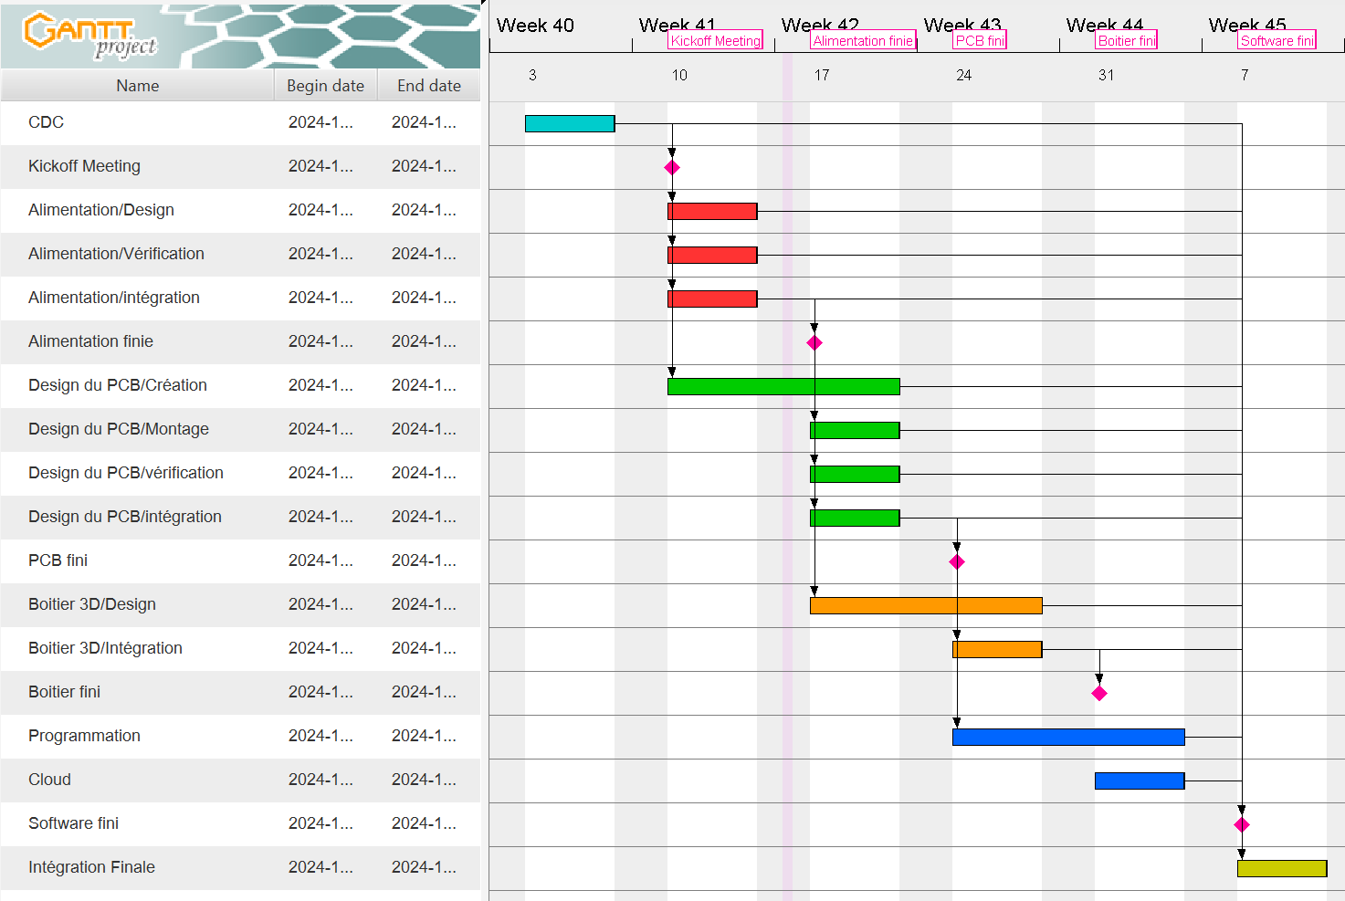

H. Budget
- Budget maximal de 100$

